Sistema de ecuaciones lineales
En matemáticas y álgebra lineal, un sistema de ecuaciones lineales, también conocido como sistema lineal de ecuaciones o simplemente sistema lineal, es un conjunto de ecuaciones lineales sobre un cuerpo o un anillo conmutativo. Un ejemplo de sistema lineal de ecuaciones sería el siguiente:
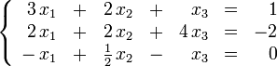
El problema consiste en encontrar los valores desconocidos de las variables x₁, x₂ y x₃ que satisfacen las tres ecuaciones.
El problema de los sistemas lineales de ecuaciones es uno de los más antiguos de la matemática y tiene una infinidad de aplicaciones, como en procesamiento digital de señales, análisis estructural, estimación, predicción y más generalmente en programación lineal así como en la aproximación de problemas no lineales de análisis numérico
En general, un sistema con m ecuaciones lineales y n incógnitas puede ser escrito en forma ordinaria como:
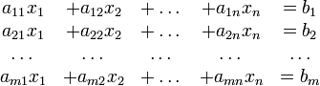

Donde son las incógnitas y los números son los coeficientes del sistema sobre el cuerpo. Es posible reescribir el sistema separando con coeficientes con notación matricial:
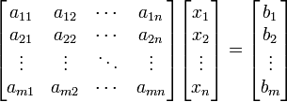

Si representamos cada matriz con una única letra obtenemos:
Donde A es una matriz m por n, x es un vector columna de longitud n y b es otro vector columna de longitud m. El sistema de eliminación de Gauss-Jordan se aplica a este tipo de sistemas, sea cual sea el cuerpo del que provengan los coeficientes

Sistemas lineales reales
En esta sección se analizan las propiedades de los sistemas de ecuaciones lineales sobre el cuerpo , es decir, los sistemas lineales en los coeficientes de las ecuaciones son números reales.

Representación gráfica
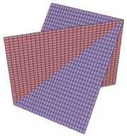

La intersección de dos planos que no son paralelos ni coincidentes es una recta.
Un sistema con incógnitas se puede representar en el n-espacio correspondiente.
En los sistemas con 2 incógnitas, el universo de nuestro sistema será el plano bidimensional, mientras que cada una de las ecuaciones será representada por una recta, si es lineal, o por una curva, si no lo es. La solución será el punto (o línea) donde se intersequen todas las rectas y curvas que representan a las ecuaciones. Si no existe ningún punto en el que se intersequen al mismo tiempo todas las líneas, el sistema es incompatible, o lo que es lo mismo, no tiene solución.
En el caso de un sistema con 3 incógnitas, el universo será el espacio tridimensional, siendo cada ecuación un plano dentro del mismo. Si todos los planos intersecan en un único punto, las coordenadas de éste serán la solución al sistema. Si, por el contrario, la intersección de todos ellos es una recta o incluso un plano, el sistema tendrá infinitas soluciones, que serán las coordenadas de los puntos que forman dicha línea o superficie.
Para sistemas de 4 ó más incógnitas, la representación gráfica no existe, por lo que dichos problemas no se enfocan desde esta óptica.

Tipos de sistemas
Los sistemas de ecuaciones se pueden clasificar según el número de soluciones que pueden presentar. De acuerdo con ese caso se pueden presentar los siguientes casos:
- Sistema incompatible si no tiene ninguna solución.
- Sistema compatible si tiene alguna solución, en este caso además puede distinguirse entre:
  - Sistema compatible determinado cuando tiene un número finito de soluciones.
  - Sistema compatible indeterminado cuando admite un conjunto infinito de soluciones.
Quedando así la clasificación:
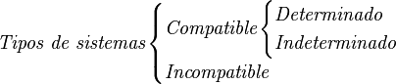
Los sistemas incompatibles geométricamente se caracterizan por (hiper)planos o rectas que se cruzan sin cortarse. Los sistemas compatibles determinados se caracterizan por un conjunto de (hiper)planos o rectas que se cortan en un único punto. Los sistemas compatibles indeterminados se caracterizan por (hiper)planos que se cortan a lo largo de una recta [o más generalmente un hiperplano de dimensión menor]. Desde un punto de vista algebraico los sistemas compatibles determinados se caracterizan porque el determinante de la matriz es diferente de cero:

[editar] Sistemas compatibles indeterminados
Un sistema sobre un cuerpo K es compatible indeterminado cuando posee un número infinito de soluciones. Por ejemplo, el siguiente sistema:
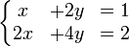
Tanto la primera como la segunda ecuación se corresponden con la recta cuya pendiente es y que pasa por el punto , por lo que ambas intersecan en todos los puntos de dicha recta. El sistema es compatible por haber solución o intersección entre las rectas, pero es indeterminado al ocurrir esto en infinitos puntos.
- En este tipo de sistemas, la solución genérica consiste en expresar una o más variables como función matemática del resto. En los sistemas lineales compatibles indeterminados, al menos una de sus ecuaciones se puede hallar como combinación lineal del resto, es decir, es linealmente dependiente.
- Una condición necesaria para que un sistema sea compatible indeterminado es que el determinante de la matriz del sistema sea cero (y por tanto uno de sus autovalores será 0):
- De hecho, de las dos condiciones anteriores se desprende, que el conjunto de soluciones de un sistema compatible indeterminado es un subespacio vectorial. Y la dimensión de ese espacio vectorial coincidirá con la multiplicidad geométrica del autovalor cero.

Sistemas incompatibles
De un sistema se dice que es incompatible cuando no presenta ninguna solución. Por ejemplo, supongamos el siguiente sistema:
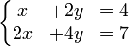
Las ecuaciones se corresponden gráficamente con dos rectas, ambas con la misma pendiente, Al ser paralelas, no se cortan en ningún punto, es decir, no existe ningún valor que satisfaga a la vez ambas ecuaciones.
Matemáticamente un sistema de estos es incompatible cuando el rango de la matriz del sistema es inferior al rango de la matriz ampliada. Una condición necesaria para que esto suceda es que el determinante de la matriz del sistema sea cero:

Métodos de solución a sistemas de ecuaciones lineales

Sustitución
El método de sustitución consiste en despejar en una de las ecuaciones cualquier incógnita, preferiblemente la que tenga menor coeficiente, para, a continuación, sustituirla en otra ecuación por su valor.
En caso de sistemas con más de dos incógnitas, la seleccionada debe ser sustituida por su valor equivalente en todas las ecuaciones excepto en la que la hemos despejado. En ese instante, tendremos un sistema con una ecuación y una incógnita menos que el inicial, en el que podemos seguir aplicando este método reiteradamente. Por ejemplo, supongamos que queremos resolver por sustitución este sistema:
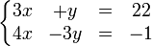
En la primera ecuación, seleccionamos la incógnita por ser la de menor coeficiente y que posiblemente nos facilite más las operaciones, y la despejamos, obteniendo la siguiente ecuación.
El siguiente paso será sustituir cada ocurrencia de la incógnita en la otra ecuación, para así obtener una ecuación donde la única incógnita sea la .
Al resolver la ecuación obtenemos el resultado , y si ahora sustituimos esta incógnita por su valor en alguna de las ecuaciones originales obtendremos , con lo que el sistema queda ya resuelto.

Igualación
El método de igualación se puede entender como un caso particular del método de sustitución en el que se despeja la misma incógnita en dos ecuaciones y a continuación se igualan entre sí la parte derecha de ambas ecuaciones.
Tomando el mismo sistema utilizado como ejemplo para el método de sustitución, si despejamos la incógnita en ambas ecuaciones nos queda de la siguiente manera:
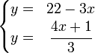
Como se puede observar, ambas ecuaciones comparten la misma parte izquierda, por lo que podemos afirmar que las partes derechas también son iguales entre sí.
Una vez obtenido el valor de la incógnita , se substituye su valor en una de las ecuaciones originales, y se obtiene el valor de la .
La forma más fácil de tener el método de sustitución es realizando un cambio para despejar x después de averiguar el valor de la y.

Reducción
Este método suele emplearse mayoritariamente en los sistemas lineales, siendo pocos los casos en que se utiliza para resolver sistemas no lineales. El procedimiento, diseñado para sistemas con dos ecuaciones e incógnitas, consiste en transformar una de las ecuaciones (generalmente, mediante productos), de manera que obtengamos dos ecuaciones en la que una misma incógnita aparezca con el mismo coeficiente y distinto signo. A continuación, se suman ambas ecuaciones produciéndose así la reducción o cancelación de dicha incógnita, obteniendo así una ecuación con una sola incógnita, donde el método de resolución es simple.
Por ejemplo, en el sistema:
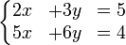
no tenemos más que multiplicar la primera ecuación por para poder cancelar la incógnita . Al multiplicar, dicha ecuación nos queda así:
Si sumamos esta ecuación a la segunda del sistema original, obtenemos una nueva ecuación donde la incógnita ha sido reducida y que, en este caso, nos da directamente el valor de la incógnita :
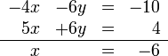
El siguiente paso consiste únicamente en sustituir el valor de la incógnita en cualquiera de las ecuaciones donde aparecían ambas incógnitas, y obtener así que el valor de es igual a:
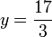

[editar] Método de Gauss
La eliminación de Gauss-Jordan, más conocida como método de Gauss, es un método aplicable únicamente a los sistemas lineales de ecuaciones, y consistente en triangular la matriz aumentada del sistema mediante transformaciones elementales, hasta obtener ecuaciones de una sola incógnita, cuyo valor será igual al coeficiente situado en la misma fila de la matriz. Este procedimiento es similar al anterior de reducción, pero ejecutado de manera reiterada y siguiendo un cierto orden algorítmico.
El Método de Gauss consiste en convertir un sistema normal de 3 ecuaciones con 3 incognitas en uno escalonado, en la que la primera ecuación tiene 3 incógnitas, la segunda ecuación tiene 2 incógnitas, y la tercera ecuación tiene 1 incógnita. De esta forma será fácil a partir de la última ecuación y subiendo, calcular el valor de las tres incógnitas.
En primer lugar, reducimos la incógnita , sumando a la segunda fila, la primera multiplicada por , y a la tercera, la primera fila. La matriz queda así:
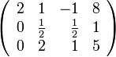
El siguiente paso consiste en eliminar la incógnita en la primera y tercera fila, para lo cual les sumamos la segunda multiplicada por y por , respectivamente.
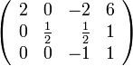
Por último, eliminamos la , tanto de la primera como de la segunda fila, sumándoles la tercera multiplicada por y por , respectivamente:
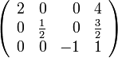
Llegados a este punto podemos resolver directamente las ecuaciones que se nos plantean:
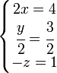
O, si lo preferimos, podemos multiplicar las tres filas de la matriz por: , y respectivamente, y obtener así automáticamente los valores de las incógnitas en la última columna.
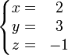
Pongamos un ejemplo del calculo de un sistema de ecuaciones por el método de Gauss:
Se reúnen 30 personas entre hombres, mujeres y niños. Se sabe que entre los hombres y el triple de mujeres exceden en 20 el doble de los niños. Tambien se sabe que entre hombres y mujeres se duplican al número de niños. Plantear y resolver el sistema de ecuaciones.
- Se reúnen 30 personas entre hombres, mujeres y niños:
- Se sabe que entre los hombres y el triple de mujeres exceden en 20 el doble de los niños:
- Tambien se sabe que entre hombres y mujeres se duplican al número de niños:
Agrupando las tres ecuaciones tenemos el sistema, que ordenado resulta:
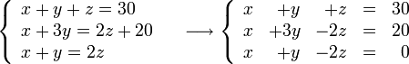
Aplicamos Gauss, restando la primera ecuación a las dos siguientes:
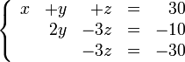
En este caso en la tercera ecuación se ha eliminado la y, por lo que no es necesario hacer mas operaciones. Por lo tanto obtenemos que z = 10 de la tercera ecuación:
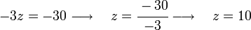
Sustituyendo z en la segunda ecuación obtenemos que y = 10:
Sustituyendo z é y en la primera ecuación obtenemos x = 10.
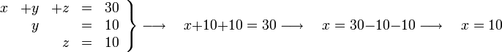
Con lo que hemos obtenido el resultado del sistema:
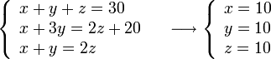

[editar] Regla de Cramer
Artículo principal: Regla de Cramer
La regla de Cramer da una solución para sistemas compatibles determinados en términos de determinantes y adjuntos dada por:
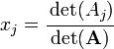
Donde A_{j} es la matriz resultante de remplazar la j-ésima columna de A por el vector columna b. Para un sistema de dos ecuaciones y dos incógnitas:
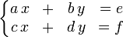
La regla de Cramer da la siguiente solución:
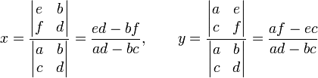
Nota: Cuando en la determinante original det(A) el resultado es 0, el sistema indica múltiples o sin coincidencia.

Algoritmos numéricos
La eliminación de Gauss-Jordan es un algoritmo numérico usado para una gran cantidad de casos específicos, aunque posterioremnte se han desarrollado algoritmos alternativos mucho más eficientes. La mayoría de estos algoritmos mejorados tienen una complejidad computacional de O(n²) (donde n es el número de ecuaciones del sistema). Algunos de los métodos más usados son:
- Para los problemas de la forma Ax = b, donde A es una matriz de Toeplitz simétrica, se puede utilizar la recursión de Levinson o alguno de los métodos derivados de éste. Un método derivado de la recursión de Levinson es la recursión de Schur, que es ampliamente usado en el campo del procesamiento digital de señales.
- Para los problemas de la forma Ax = b, donde A es una matriz singular o casi singular, la matriz A se descompone en el producto de tres matrices en un proceso llamado descomposición de valores singulares.
Cuando consideramos ecuaciones lineales cuyas soluciones son números racionales, reales o complejos o más generalmente un cuerpo , la solución puede encontrarse mediante Regla de Cramer. Para sistemas de muchas ecuaciones la regla de Cramer puede ser computacionalmente más costosa y suelen usarse otros métodos más "económicos" en número de operaciones como la eliminación de Gauss-Jordan y la descomposición de Cholesky. Existen también métodos indirectos (basados en iteraciones) como el método de Gauss-Seidel.
Si el cuerpo es infinito (como es el caso de los números reales o complejos), entonces solo puede darse una de las tres siguientes situaciones:
- el sistema no tiene solución (en dicho caso decimos que el sistema está sobredeterminado o que es incompatible)
- el sistema tiene una única solución (el sistema es compatible determinado)
- el sistema tiene un número infinito de soluciones (el sistema es compatible indeterminado).

Solución de sistemas lineales en un anillo
Artículo principal: ecuación diofántica
Los métodos para resolver el sistema (1) sobre un anillo son muy diferentes a los considerados anteriormente. De hecho la mayoría de métodos usados en cuerpos, como la regla de Cramer, son inaplicables en anillos debido a que no existen inversos multiplicativos.
La existencia de solución del sistema (1) sobre los enteros requiere varias condiciones:
- Para cada i es divisor de .
- Si la condición anterior se cumple para un determinado i existe un conjunto de enteros formado por el conjunto de enteros que satisface la i-ésima ecuación, y existirá solución si la intersección .

